
ПРАВИТЕЛЬСТВО РОССИЙСКОЙ ФЕДЕРАЦИИ
ФЕДЕРАЛЬНОЕ ГОСУДАРСТВЕННОЕ
АВТОНОМНОЕ ОБРАЗОВАТЕЛЬНОЕ УЧРЕЖДЕНИЕ ВЫСШЕГО ОБРАЗОВАНИЯ «НАЦИОНАЛЬНЫЙ ИССЛЕДОВАТЕЛЬСКИЙ УНИВЕРСИТЕТ «ВЫСШАЯ ШКОЛА ЭКОНОМИКИ»

ВОЕННЫЙ УЧЕБНЫЙ ЦЕНТР

РЕФЕРАТ

Тема: «Эталонная модель OSI»

Выполнил:
Студент ________ взвода
И. Иванов
«__» _______ 2018 г.

Проверил:
доцент кафедры
А. Черкесов
«__» _______ 2018 г.

Москва 2019

р
Оглавление
РЕФЕРАТ 1
Введение 3
Иерархия протоколов 3
Эталонные модели 7
Эталонная модель OSI 7
Физический уровень 9
Уровень передачи данных 9
Сетевой уровень 10
Транспортный уровень 10
Сеансовый уровень 11
Уровень представления 11
Прикладной уровень 11
Сравнение эталонных моделей OSI и TCP 12
еферат – 14.11.20

Введение

Когда собирались первые сети, то основное внимание уделялось аппаратуре, а вопросы программного обеспечения откладывались на будущее. Подобная стратегия больше не работает. Современное сетевое программное обеспечение в высокой степени структурировано.

Иерархия протоколов
Для упрощения структуры большинство сетей организуются в наборы уровней или слоев, каждый последующий из которых возводится над предыдущим. Количество уровней, их названия, содержание и назначение разнятся от сети к сети.
Однако во всех сетях целью каждого уровня является предоставление неких сервисов для вышестоящих уровней. При этом от них скрываются детали реализации предоставляемого сервиса.
Такая концепция не нова и используется в вычислительной технике уже давно. Её вариации известны как сокрытие информации, абстрактные типы данных, свойство инкапсуляции и объектно-ориентированное программирование.
Фундаментальной идеей является предоставление неким программным или аппаратным уровнем сервисов своим пользователям без раскрытия деталей своего внутреннего состояния и подробностей алгоритмов. Уровень п одной машины поддерживает связь с уровнем п другой машины.
Правила и соглашения, используемые в данном общении, называются протоколом уровня n. По сути протокол является договорённостью общающихся сторон о том, как должно происходить общение.

Наглядный пример, что такое протокол:
Когда женщину представляют мужчине, она может протянуть ему свою руку. Он, в свою очередь, может принять решение либо пожать, либо поцеловать эту руку в зависимости от того, является ли эта женщина американским адвокатом на деловой встрече или же европейской принцессой на официальном балу.

Нарушение протокола создаст затруднения в общении, а может, и вовсе сделает общение невозможным.

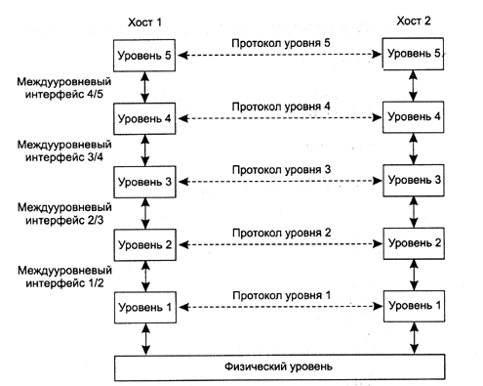
На рисунке показана пятиуровневая сеть. Объекты, включающие в себя соответствующие уровни на разных машинах, называются равноранговыми, или равноправными, узлами, или сущностями, сети. Именно они общаются при помощи протокола.

В действительности данные не пересылаются с уровня n одной машины на уровень n другой машины. Вместо этого каждый уровень передаёт данные и управление уровню, лежащему ниже, пока не достигается самый нижний уровень.
Ниже первого уровня располагается физическая среда, по которой и производится обмен информацией.

На рисунке выше виртуальное общение показано пунктиром, тогда как физическое — сплошными линиями. Между каждой парой смежных уровней находится интерфейс, определяющий набор примитивных операций, предоставляемых нижним уровнем верхнему.

Когда разработчики сетей решают, сколько уровней включить в сеть и что должен делать каждый уровень, одной из важнейших задач является определение ясных интерфейсов между ними. Подобная задача требует, в свою очередь, чтобы каждый уровень выполнял особый набор хорошо понятных функций. В дополнение к минимизации количества информации, передаваемой между уровнями, разграниченные интерфейсы также значительно упрощают изменение реализации уровня, так как при этом всего лишь требуется, чтобы новая реализация предоставляла такой же набор услуг вышестоящему уровню, что и предыдущая.
Набор уровней и протоколов называется архитектурой сети. Спецификация архитектуры должна содержать достаточно информации для написания программного обеспечения или создания аппаратуры для каждого уровня, чтобы они корректно выполняли требования протокола. При этом даже не требуется, чтобы интерфейсы на всех машинах сети были одинаковыми, лишь бы каждая машина правильно применяла все протоколы. Список протоколов, используемых системой, по одному протоколу на уровень, называется стеком протоколов.

Наглядный пример, что такое многоуровневое общение:

Представьте себе двух философов (одноранговый процесс уровня 3), один из которых говорит на урду и английском, а другой — на китайском и французском. Поскольку нет общего языка, на котором они смогли бы общаться, каждый из них использует переводчика (одноранговый процесс уровня 2), каждый из которых, в свою очередь, нанимает секретаршу (одноранговый процесс уровня 1). Философ 1 желает выразить своему собеседнику свою привязанность к виду oryctolagus cuniculus. Для этого он передает сообщение (на английском) по интерфейсу 2/3 своему переводчику, говоря: «Я люблю кроликов», — как изображено на рисунке 2. Переводчики договорились общаться на нейтральном языке, голландском, таким образом, сообщение преобразуется к виду «Ik hou van konijnen». Выбор языка является протоколом второго уровня и осуществляется одноранговыми процессами уровня 2. Затем переводчик отдаёт сообщение секретарю для передачи, например, по факсу (протокол первого уровня). Когда сообщение получено другим секретарём, оно переводится на французский и через интерфейс 2/3 передаётся философу 2. Заметим, что каждый протокол полностью независим от других, поскольку интерфейсы одинаковы с каждой стороны. Переводчики могут переключиться с голландского, скажем, на финский при условии, что оба будут согласны, при этом в интерфейсах второго уровня с первым или с третьим уровнем ничего не изменится. Подобным же образом секретари могут сменить факс на электронную почту или телефон, не затрагивая (и даже не информируя) другие уровни. Каждое изменение добавит лишь обмен информацией на своём уровне. Эта информация не будет передаваться на более высокий уровень

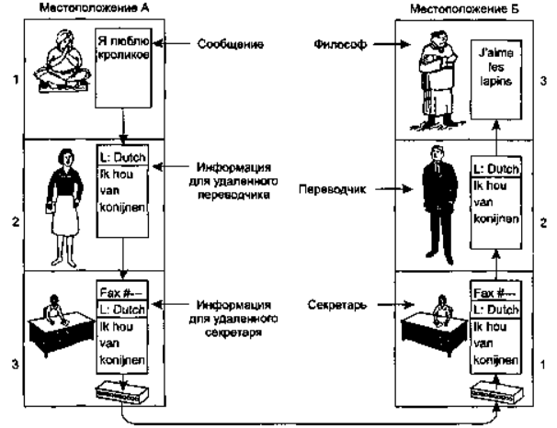

Теперь рассмотрим более технический пример: как обеспечить общение для верхнего уровня пятиуровневой сети (рис. 3). Сообщение М производится приложением, работающим на уровне 5, и передаётся уровню 4 для передачи. Уровень 4 добавляет к сообщению заголовок для идентификации сообщения и передаёт результат уровню 3. Заголовок включает управляющую информацию, например последовательные номера, позволяющие уровню 4 принимающей машины доставить сообщения в правильном порядке, если нижние уровни нарушат эту последовательность. На некоторых уровнях заголовки также включают в себя размеры, время и другие управляющие поля. Во многих сетях сообщения, передаваемые на уровне 4, не ограничиваются по размеру, однако подобные ограничения почти всегда накладываются на протокол третьего уровня. Соответственно уровень 3 должен разбить входящие сообщения на более мелкие единицы — пакеты, предваряя каждый пакет заголовком уровня 3. В данном примере сообщение М разбивается на две части, М( и М2. Уровень 3 решает, какую из выходных линий использовать, и передаёт пакеты уровню 2. Уровень 2 добавляет не только заголовки к каждому пакету, но также и завершающую последовательность с контрольной суммой (trailer), после чего передаёт результат уровню 1 для физической передачи. На получающей машине сообщение двигается по уровням вверх, при этом заголовки убираются на каждом уровне по мере продвижения сообщения. Заголовки нижних уровней более высоким уровням не передаются

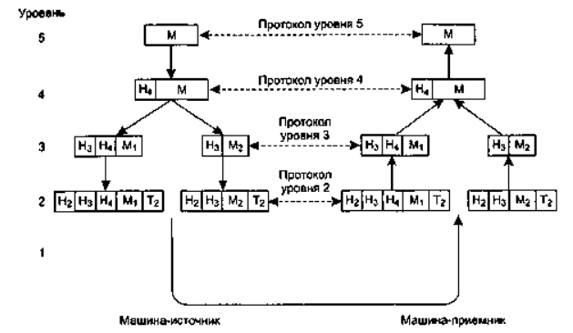

Эталонные модели

Рассмотрим две основные эталонные модели OSI и TCP/IP. Несмотря на то что протоколы, связанные с эталонной моделью OSI, используются сейчас очень редко, сама модель до сих пор весьма актуальна, а свойства её уровней очень важны. В эталонной модели TCP/IP все наоборот — сама модель сейчас почти не используется, а её протоколы являются едва ли не самыми распространёнными.

Эталонная модель OSI
Эталонная модель OSI (за исключением физической среды) показана на рис. 4. Эта модель основана на разработке Международной организации по стандартизации (International Organization for Standardization, ISO) и является первым шагом к международной стандартизации протоколов, используемых на различных уровнях (Day и Zimmerman, 1983). Затем она была пересмотрена в 1995 году (Day, 1995). Называется эта структура эталонной моделью взаимодействия открытых систем ISO, поскольку она связывает открытые системы, то есть системы, открытые для связи с другими системами. Модель OSI имеет семь уровней. Появление именно такой структуры было обусловлено следующими соображениями.
1. Уровень должен создаваться по мере необходимости отдельного уровня абстракции.

2. Каждый уровень должен выполнять строго определенную функцию.

3. Выбор функций для каждого уровня должен осуществляться с учётом создания стандартизированных международных протоколов.

4. Границы между уровнями должны выбираться так, чтобы поток данных между интерфейсами был минимальным.

5. Количество уровней должно быть достаточно большим, чтобы различные функции не объединялись в одном уровне без необходимости, но не слишком высоким, чтобы архитектура не становилась громоздкой.

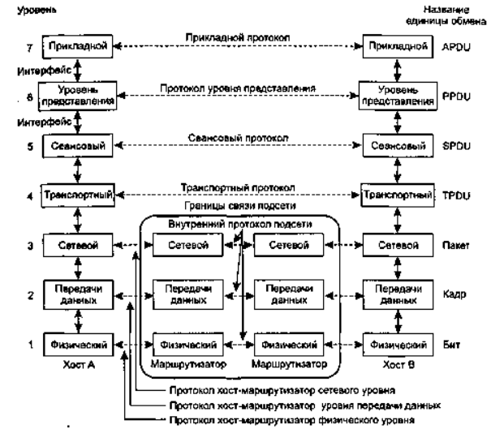

Физический уровень
Физический уровень занимается реальной передачей необработанных битов по каналу связи. При разработке сети необходимо убедиться, что когда одна сторона передаёт единицу, то принимающая сторона получает также единицу, а не ноль. Принципиальными вопросами здесь являются следующие:
- какое напряжение должно использоваться для отображения единицы, а какое — для нуля;
- сколько микросекунд длится бит;
- может ли передача производиться одновременно в двух направлениях;
- как устанавливается начальная связь и как она прекращается, когда обе стороны закончили свои задачи;
- из какого количества проводов должен состоять кабель и какова функция каждого провода.

Вопросы разработки в основном связаны с механическими, электрическими и процедурными интерфейсами, а также с физическим носителем, лежащим ниже физического уровня.

Уровень передачи данных

Основная задача уровня передачи данных — быть способным передавать «сырые» данные физического уровня по надёжной линии связи, свободной от необнаруженных ошибок с точки зрения вышестоящего сетевого уровня. Уровень выполняет эту задачу при помощи разбиения входных данных на кадры, обычный размер которых колеблется от нескольких сотен до нескольких тысяч байт. Кадры данных передаются последовательно с обработкой кадров подтверждения, отсылаемых обратно получателем.

Ещё одна проблема, возникающая на уровне передачи данных (а также и на большей части более высоких уровней), — как не допустить ситуации, когда быстрый передатчик заваливает приёмник данными. Должен быть предусмотрен некий механизм регуляции, который информировал бы передатчик о наличии свободного места в буфере приёмника на текущий момент. Часто подобное управление объединяется с механизмом обработки ошибок.
В широковещательных сетях существует ещё одна проблема уровня передачи данных: как управлять доступом к совместно используемому каналу. Эта проблема разрешается введением специального дополнительного подуровня уровня передачи данных — подуровня доступа к носителю

Сетевой уровень
Сетевой уровень занимается управлением операциями подсети. Важнейшим моментом здесь является определение маршрутов пересылки пакетов от источника к пункту назначения. Маршруты могут быть жёстко заданы в виде таблиц и редко меняться. Кроме того, они могут задаваться в начале каждого соединения, например терминальной сессии. Наконец, они могут быть в высокой степени динамическими, то есть вычисляемыми заново для каждого пакета с учётом текущей загруженности сети. Если в подсети одновременно присутствует слишком большое количество пакетов, то они могут закрыть дорогу друг другу, образуя заторы в узких местах. Недопущение подобной закупорки также является задачей сетевого уровня. В более общем смысле сетевой уровень занимается предоставлением определённого уровня сервиса (это касается задержек, времени передачи, вопросов синхронизации).

При путешествии пакета из одной сети в другую также может возникнуть ряд проблем. Так, способ адресации, применяемый в одной сети, может отличаться от принятого в другой. Сеть может вообще отказаться принимать пакеты из-за того, что они слишком большого размера. Также могут различаться протоколы, и т. д. Именно сетевой уровень должен разрешать все эти проблемы, позволяя объединять разнородные сети.

В широковещательных сетях проблема маршрутизации очень проста, поэтому в них сетевой уровень очень примитивный или вообще отсутствует.

Транспортный уровень
Основная функция транспортного уровня — принять данные от сеансового уровня, разбить их при необходимости на небольшие части, передать их сетевому уровню и гарантировать, что эти части в правильном виде прибудут по назначению. Кроме того, все это должно быть сделано эффективно и таким образом, чтобы изолировать более высокие уровни от каких-либо изменений в аппаратной технологии. Транспортный уровень также определяет тип сервиса, предоставляемого сеансовому уровню и, в конечном счёте, пользователям сети. Наиболее популярной разновидностью транспортного соединения является защищённый от ошибок канал между двумя узлами, поставляющий сообщения или байты в том порядке, в каком они были отправлены. Однако транспортный уровень может предостав лять и другие типы сервисов, например пересылку отдельных сообщений без гарантии соблюдения порядка их доставки или одновременную отправку сообщения различным адресатам по принципу широковещания. Тип сервиса определяется при установке соединения. (Строго говоря, полностью защищённый от ошибок канал создать невозможно. Говорят лишь о таком канале, уровень ошибок в котором достаточно мал, чтобы ими можно было пренебречь на практике.)

Транспортный уровень является настоящим сквозным уровнем, то есть доставляющим сообщения от источника адресату. Другими словами, программа на машине-источнике поддерживает связь с подобной программой на другой машине при помощи заголовков сообщений и управляющих сообщений. На более низких уровнях для поддержки этого соединения устанавливаются соединения между всеми соседними машинами, через которые проходит маршрут сообщений.

Сеансовый уровень
Сеансовый уровень позволяет пользователям различных компьютеров устанавливать сеансы связи друг с другом. При этом предоставляются различные типы сервисов, среди которых управление диалогом (отслеживание очерёдности передачи данных), управление маркерами (предотвращение одновременного выполнения критичной операции несколькими системами) и синхронизация (установка служебных меток внутри длинных сообщений, позволяющих после устранения ошибки продолжить передачу с того места, на котором она оборвалась).

Уровень представления

В отличие от более низких уровней, задача которых — достоверная передача битов и байтов, уровень представления занимается по большей части синтаксисом и семантикой передаваемой информации. Чтобы было возможно общение компьютеров с различными представлениями данных, необходимо преобразовывать фор маты данных друг в друга, передавая их по сети в неком стандартизированном виде. Уровень представления занимается этими преобразованиями, предоставляя возможность определения и изменения структур данных более высокого уровня (например, записей баз данных)

Прикладной уровень

Прикладной уровень содержит набор популярных протоколов, необходимых пользователям. Одним из наиболее распространённых является протокол передачи гипертекста HTTP (HyperText Transfer Protocol), который составляет основу технологии Всемирной Паутины. Когда браузер запрашивает веб-страницу, он передаёт её имя (адрес) и рассчитывает на то, что сервер будет использовать HTTP. Сервер в ответ отсылает страницу. Другие прикладные протоколы используются для передачи файлов, электронной почты, сетевых рассылок

Сравнение эталонных моделей OSI и TCP
У моделей OSI и TCP имеется много общих черт. Обе модели основаны на концепции стека независимых протоколов. Функциональность уровней также во многом схожа. Например, в обеих моделях уровни, начиная с транспортного и выше, предоставляют сквозную, не зависящую от сети транспортную службу для процессов, желающих обмениваться информацией. Эти уровни образуют поставщика транспорта. Также в каждой модели уровни выше транспортного являются прикладными потребителями транспортных сервисов.

Несмотря на это фундаментальное сходство, у этих моделей имеется и ряд отличий. В данном разделе мы обратим внимание на ключевые различия. Обратите внимание на то, что мы сравниваем именно эталонные модели, а не соответствую щие им стеки протоколов. Сами протоколы будут обсуждаться несколько позднее.

Для модели OSI центральными являются три концепции:

- Службы.
- Интерфейсы.
- Протоколы.

Вероятно, наибольшим вкладом модели OSI стало явное разделение этих трёх концепций. Каждый уровень предоставляет некоторые сервисы для расположенного выше уровня. Сервис определяет, что именно делает уровень, но не то, как он это делает и каким образом сущности, расположенные выше, получают до ступ к данному уровню.

Интерфейс уровня определяет способ доступа к уровню для расположенных выше процессов. Он описывает параметры и ожидаемый результат. Он также ни чего не сообщает о внутреннем устройстве уровня.

Наконец, равноранговые протоколы, применяемые в уровне, являются внутренним делом самого уровня. Для выполнения поставленной ему задачи (то есть предоставления сервиса) он может использовать любые протоколы. Кроме того, уровень может менять протоколы, не затрагивая работу приложений более высоких уровней.

Эти идеи очень хорошо соответствуют современным идеям объектно-ориентированного программирования. Уровень может быть представлен в виде объекта, обладающего набором методов (операций), к которым может обращаться внешний процесс. Семантика этих методов определяет набор служб, предоставляемых объектом. Параметры и результаты методов образуют интерфейс объекта. Внутреннее устройство объекта можно сравнить с протоколом уровня. За пределами объекта оно никого не интересует и никому не видно.

Изначально в модели TCP/IP не было четкого разделения между службами, Интерфейсом и протоколом, хотя и производились попытки изменить это, чтобы сделать ее более похожей на модель OSI. Так, например, единственными настоя \щими сервисами, предоставляемыми межсетевым уровнем, являются SEND IP PACKET (послать IP-пакет) и RECEIVE IP PACKET (получить IP-пакет).

В результате в модели OSI протоколы скрыты лучше, чем в модели TCP/IP, и при изменении технологии они могут быть относительно легко заменены. Возможность проводить подобные изменения — одна из главных целей многоуровневых протоколов. Эталонная модель OSI была разработана прежде, чем были изобретены протоколы для нее. Такая последовательность событий означает, что эта модель не была настроена на какой-то конкретный набор протоколов, что сделало ее универсальной.

Обратной стороной такого порядка действий было то, что у разработчиков было мало опыта в данной области и не было четкого представления о том, какие функции должен выполнять каждый уровень.
Например, уровень передачи данных изначально работал только в сетях с передачей от узла к узлу. С появлением широковещательных сетей в модель потребовалось ввести новый подуровень. Когда же на базе модели OSI начали строить реальные сети с использованием существующих протоколов, обнаружилось, что они не соответствуют требуемым спецификациям служб. Поэтому в модель при шлось добавить подуровни для устранения несоответствия. Наконец, изначально ожидалось, что в каждой стране будет одна сеть, управляемая правительством и использующая протоколы OSI, поэтому никто и не думал об объединении раз личных сетей. В действительности все оказалось не так.

С моделью TCP/IP было все наоборот: сначала появились протоколы, а уже затем была создана модель, описывающая существующие протоколы. Таким об разом, не было проблемы с соответствием протоколов модели. Они ей соответствовали прекрасно. Единственной проблемой было то, что модель не соответствовала никаким другим стекам протоколов. В результате она не использовалась для описания каких-нибудь других сетей, отличных от TCP/IP.

